_{DODACÍ LIST (daňový doklad)*} číslo: G Li
dodavatel: Odběratel:

8.F.R, Lesy a statky Tomáše Bati, spol $ r.o.
756 44 Loufta u Valašského Meziříčí 44
OIČ <245806527, Tel.: 571 640 160
www.lesybató

IČ: IČ: DIČ:
Datum vystavení: Číslo objednávky:

Položka |  |  | Druh dodávky |  |  |  |  |  |  |  |  |  | Počet kusů |  |  |  |  |  |  | Cena za ks  bez DPH | Cena celkem sDPH
 |  |  |  |  |  |  |  |  |  |  |  |  |  |  |  |  |  | % DPH
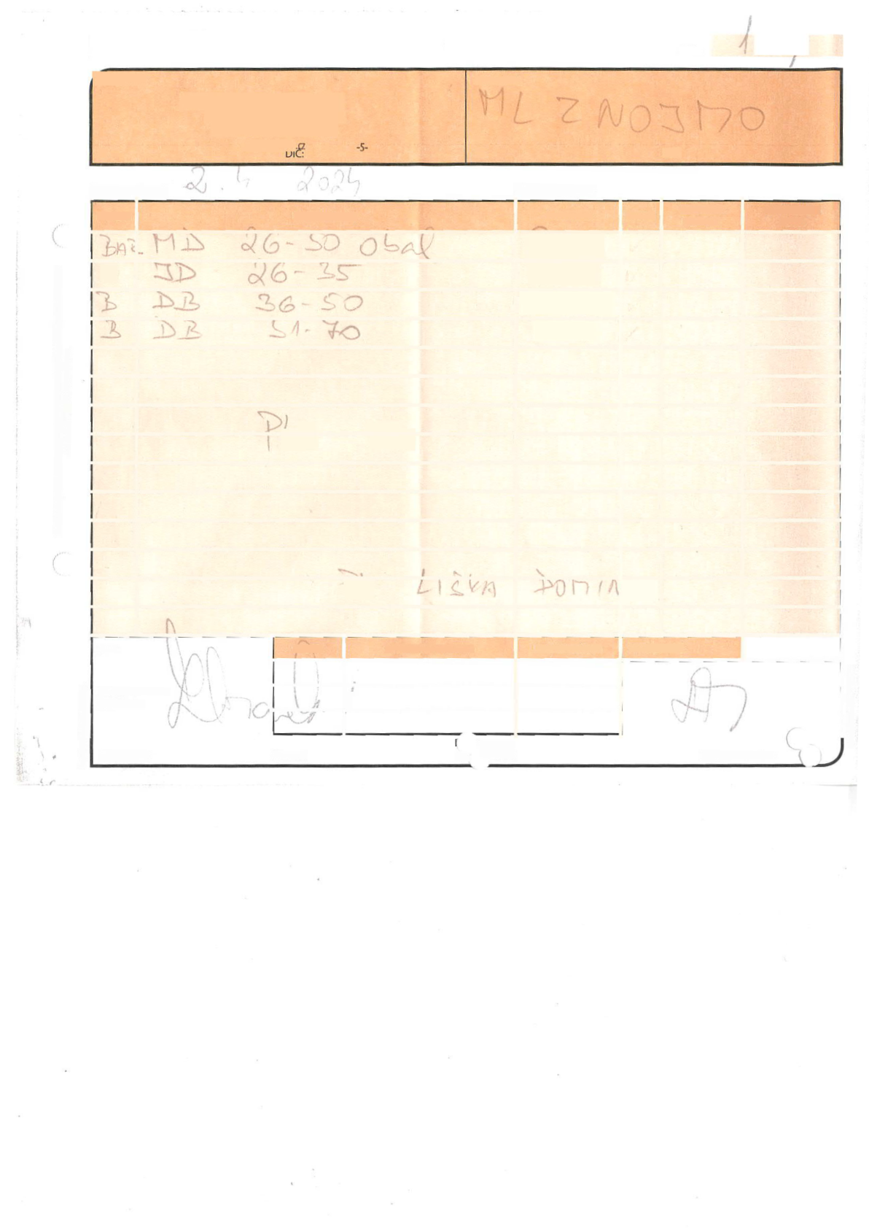 |  |  |  |  |  |  |  |  |  |  |  |  | (qOOO
 | 0 |  |  |  |  |  |  |  |  |  |  |  |  | "loo o
 |  |  |  |  |  |  |  |  |  |  |  |  | 3 G>5O
 |  |  |  |  |  |  |  |  |  |  |  |  |  |  | 3SO
 |  |  |  |  | lA
 |  |  |  |  |  | J |  |  | s >
 |  |  |  |  |  |  |  | n_ |  |  |  |  |  |  |  |  |  | i k l
SPZ:  Datum uskuteč. zd. plnění: |  |  |  | %DPH |  |  |  | Celkem Kč bez DPH |  |  |  |  | DPH Kč celkem |  |  |  |  | K úhradě Kč
 |  |  |  |  |  |  |  | f
 |  |  |  |  |  |  |  | /i
 |  |  |  | Xj

is
* Nehodící se škrtněte
OP 1079 VN5/15 150324
Tisk OPTYS, spol. s r. o., Dolní Životice • tel.: 553 777 381, 553 777 333 • fax: 553 627 440
©OPTYS 1996 ® WWW.OPTYS.cz
Expedoval: Převzal: pie ícího: Razítko a podpis

